议题一： 营业额分配
从workfine中分析现有数据的规律，得到合理的营业额算法。

结论
在客户开单过程中涉及的营业额分配和扣减，从workfine现有数据平台中分析后，无明确的营业分配和扣减规律。无法确定具体的分配和扣减规则，因此程序无法实现自动分配和扣减。

建议方案
- 销售单中营业额分配的和等于（或小于等于）顾客支付的金额；
- 转换单中只对需要支付的金额进行分配，已经分配的营业额不动。如A订单已经支付10000元，10000元已经进行营业额分配。顾客需要转换B订单，B订单是12000元，需要支付2000元，那么现在分配的营业额是2000元。已经分配的10000元保持不动。正确的
- 退款单中营业额的扣减也是使用者（店长）手动填写，扣减的和小于等于应退金额；正确的
- 顾客自己操作下单的部分没有营业额的分配，是否需要分配？如果需要分配，web对顾客下单的单独分配。
顾客自己操作的，可自行选择服务她的美容师，选择了则分配给美容师。

简化客户操作流程，无需选择美容师。店长在PC端进行分配.

如果不采纳我们的建议方案，那么对以上4点请提供明确的业务逻辑关系。

分析过程
需要尽可能涵盖以下类型的不同情况。

销售单

促销方案的分配

没有发生分配
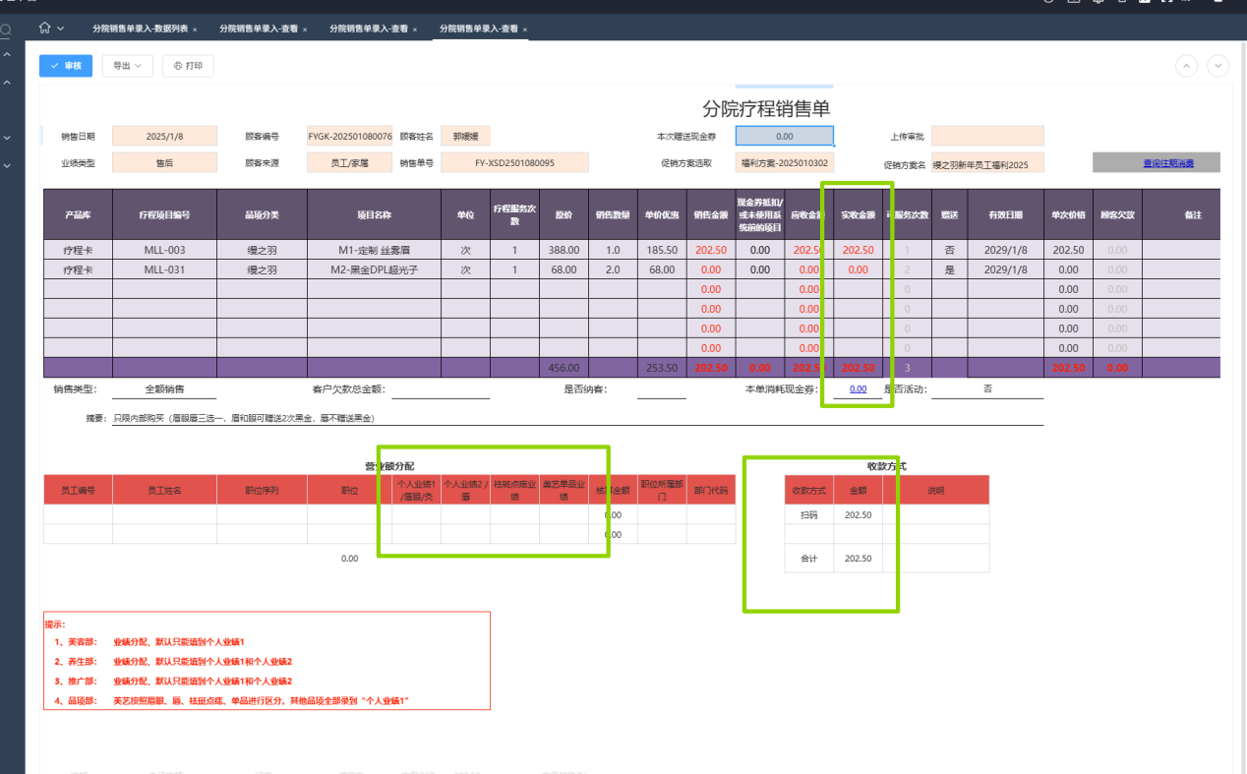
对的，实际业务中存在不分配的情况。但是当下公司组织架构有调整，未来可能会变成“必须分配”的情况。所以可否实现管理员可以自己设置必填和非必填。

分配的是实收金额两倍的
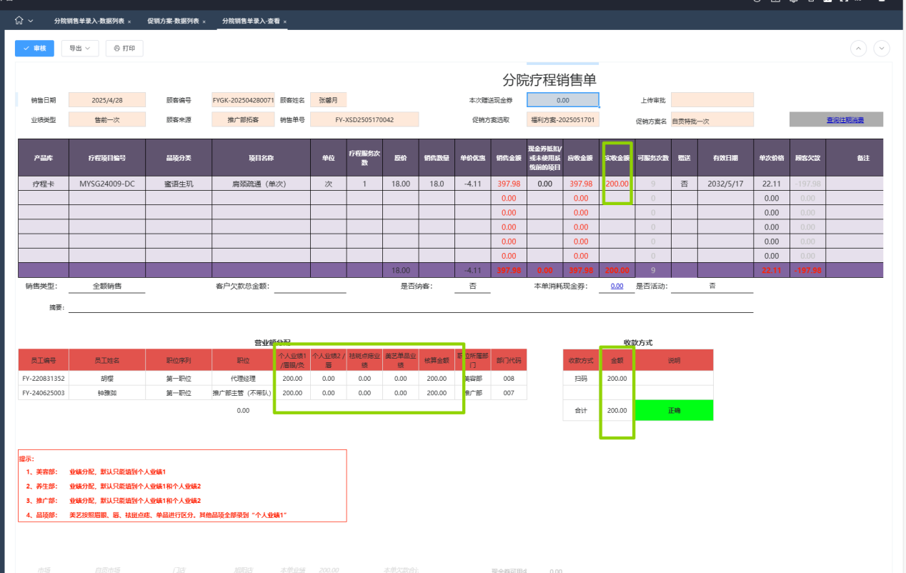
两倍的原因是她们属于不同部门。逻辑是：美容部作为最根本的服务型部门，其他部门拿不拿业绩，都不影响美容部的分配。
例如：顾客是推广部引流来的，产生了10000元业绩，美容部可以分配到10000元（美容部有多个人，就可以多个人分配这10000元，具体根据店长开单时填写）。除此之外，推广部也可以分配10000元业绩。

分配的是实收金额等量的
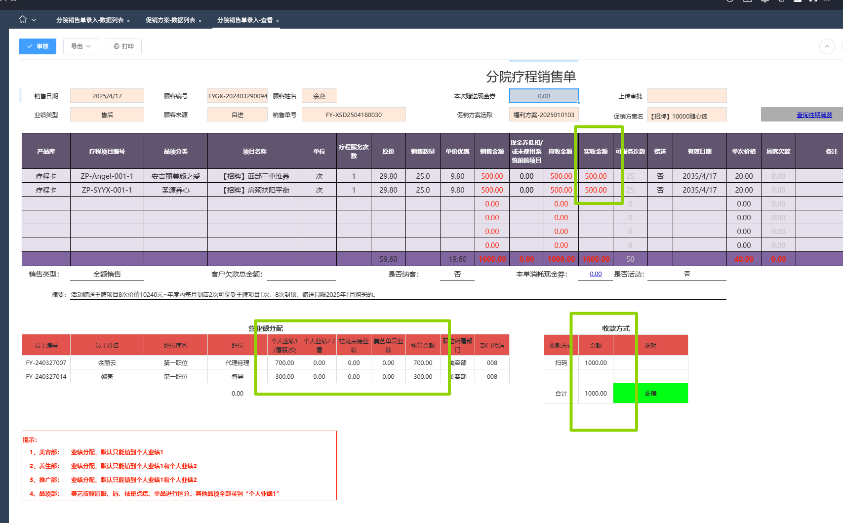

这是同一个部门的，两个人都属于美容部。这要两人金额加起来不超过总业绩，就可以。（所以同一个部门内部，多个美容师共同参与，分配业绩：店长可以选择是按3:7，还是4:6:，还是5:5，还是2:8）

分配无规律
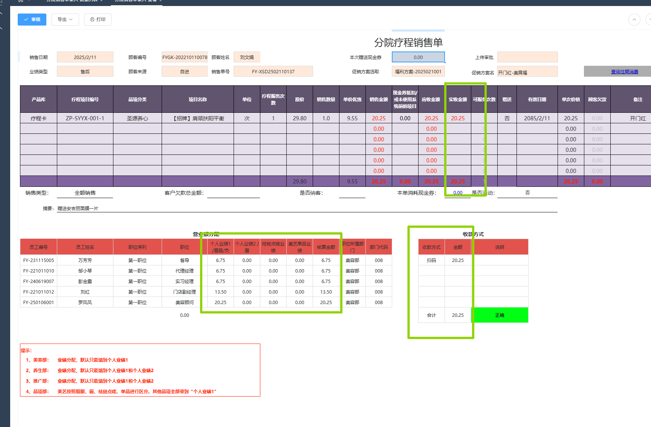
这里面门店副经理和顾问不用看，这两个岗位后续取消，她们只拿自己团队人员的业绩合计。无需在每个单据里面给她们分配业绩。

疗程卡项的分配

没有发生分配
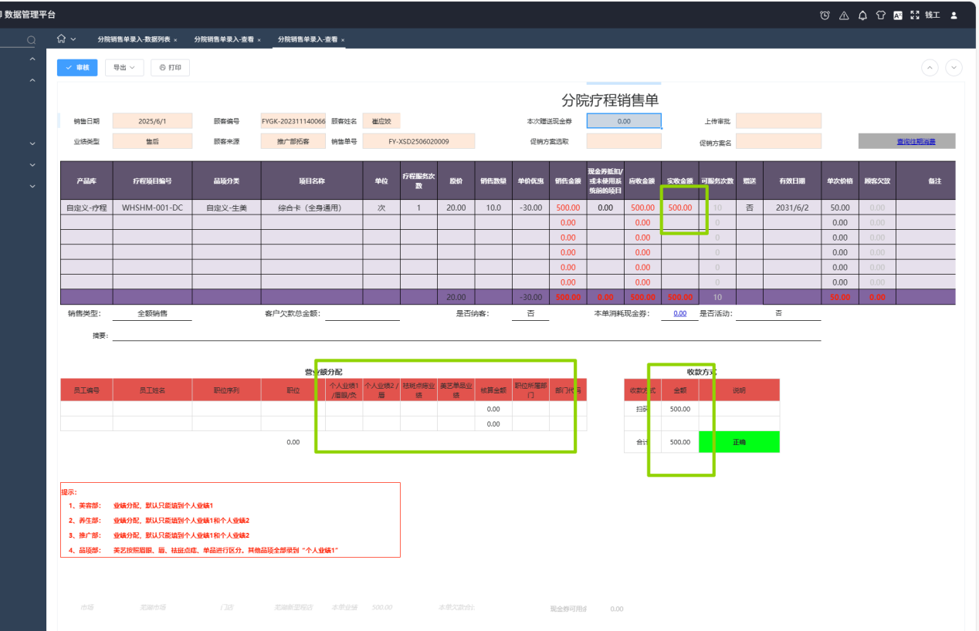
对的，实际业务中存在不分配的情况。但是当下公司组织架构有调整，未来可能会变成“必须分配”的情况。所以可否实现管理员可以自己设置必填和非必填。

分配的是实收金额两倍的
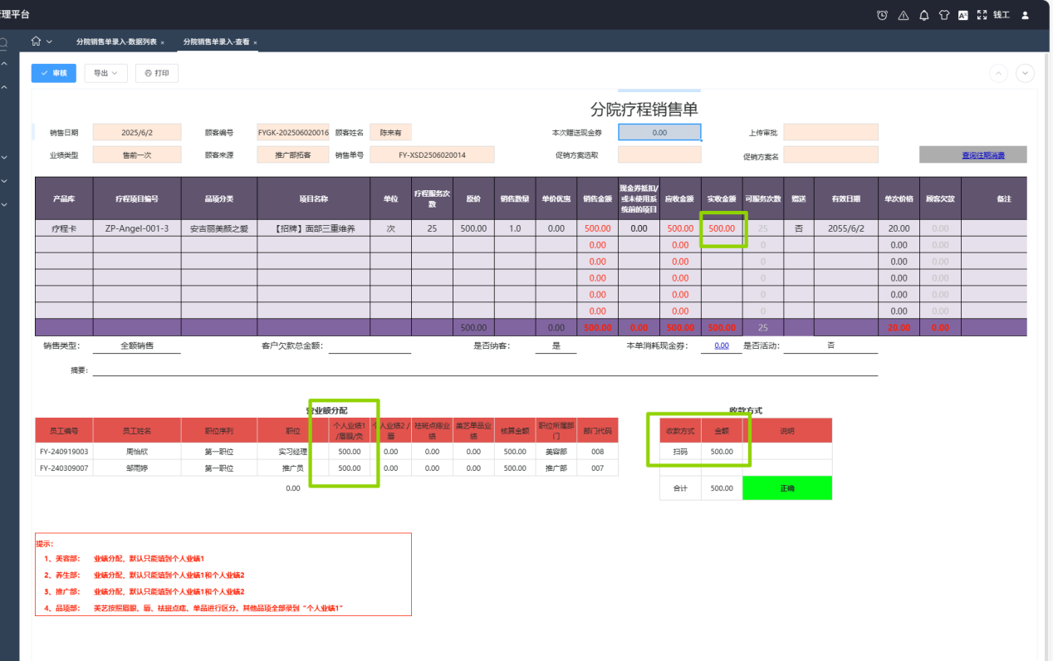
两倍的原因是她们属于不同部门。逻辑是：美容部作为最根本的服务型部门，其他部门拿不拿业绩，都不影响美容部的分配。
例如：顾客是推广部引流来的，产生了10000元业绩，美容部可以分配到10000元（美容部有多个人，就可以多个人分配这10000元，具体根据店长开单时填写）。除此之外，推广部也可以分配10000元业绩。

分配的是实收金额等量的
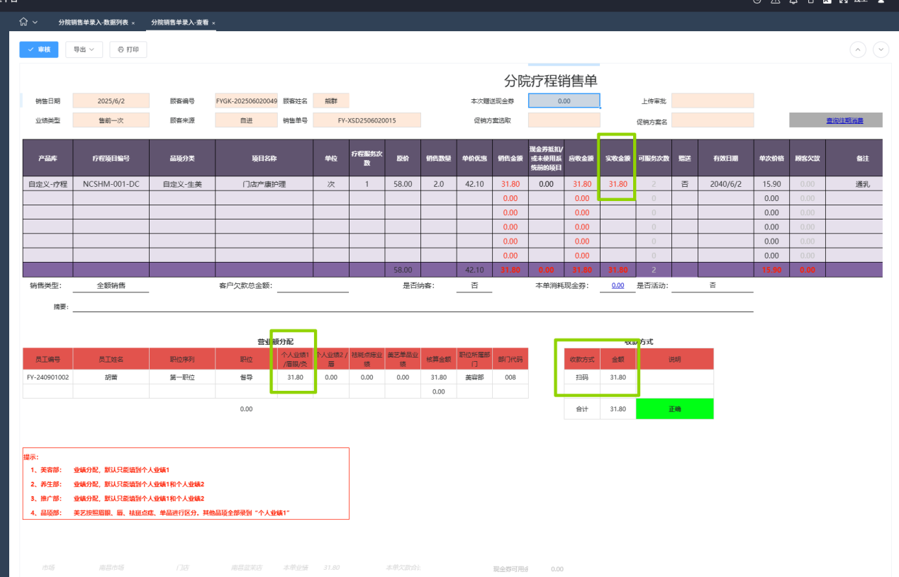

这是同一个部门的，两个人都属于美容部。这要两人金额加起来不超过总业绩，就可以。（所以同一个部门内部，多个美容师共同参与，分配业绩：店长可以选择是按3:7，还是4:6:，还是5:5，还是2:8）

分配无规律
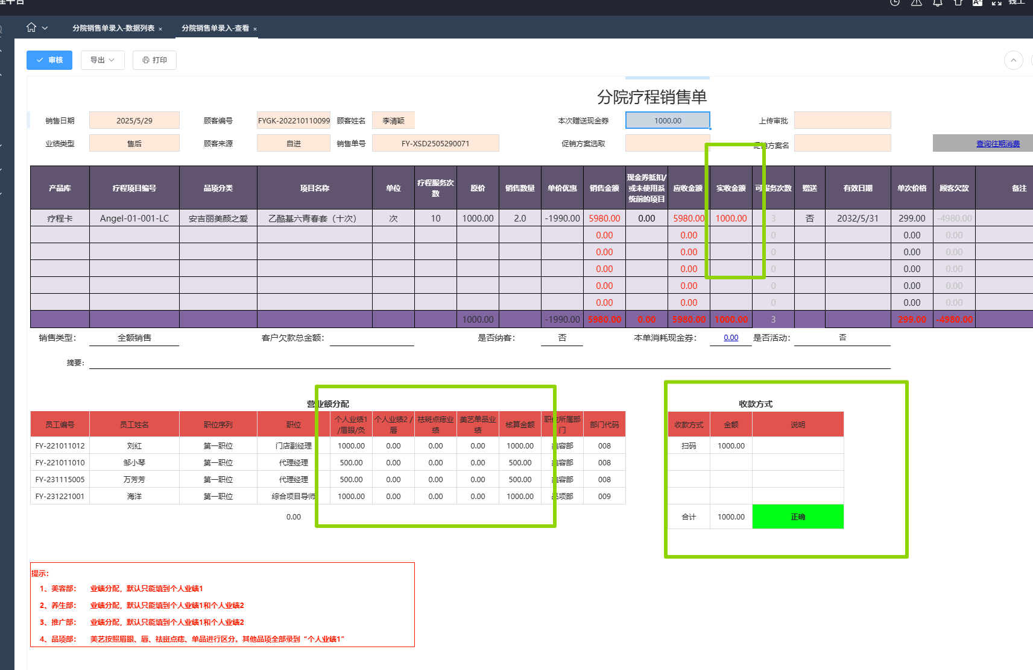
这里面门店副经理和顾问不用看，这两个岗位后续取消，她们只拿自己团队人员的业绩合计。无需在每个单据里面给她们分配业绩。

家居产品的分配

没有发生分配
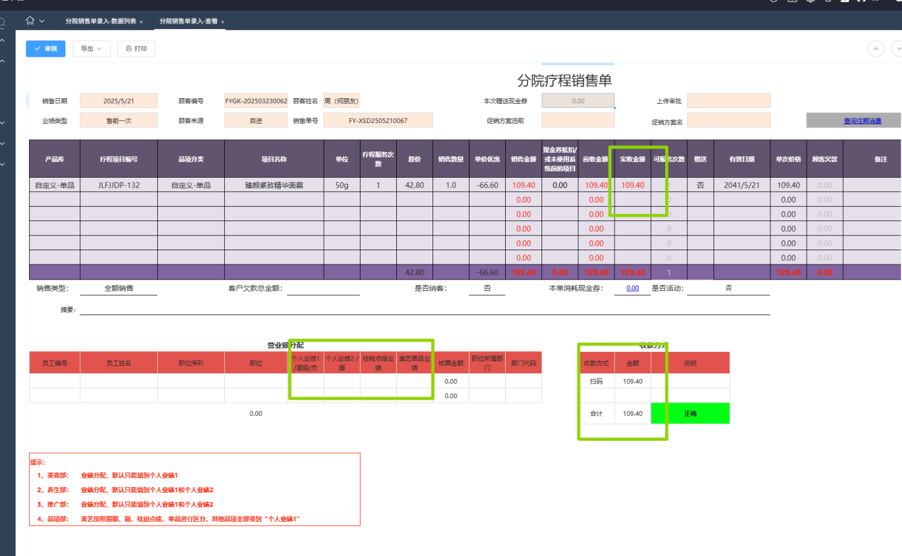

分配的是实收金额两倍的
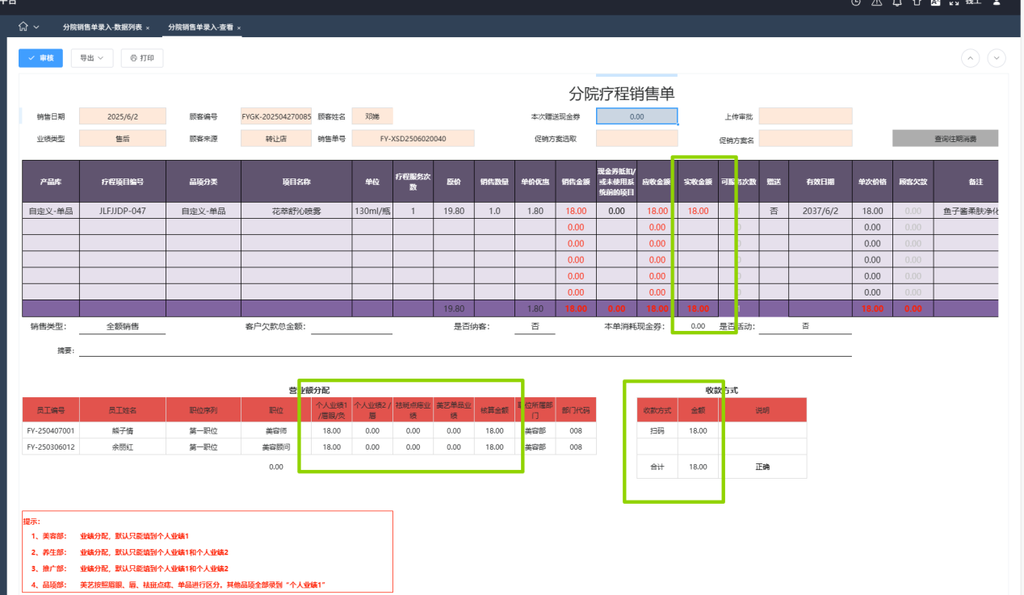

分配的是实收金额等量的
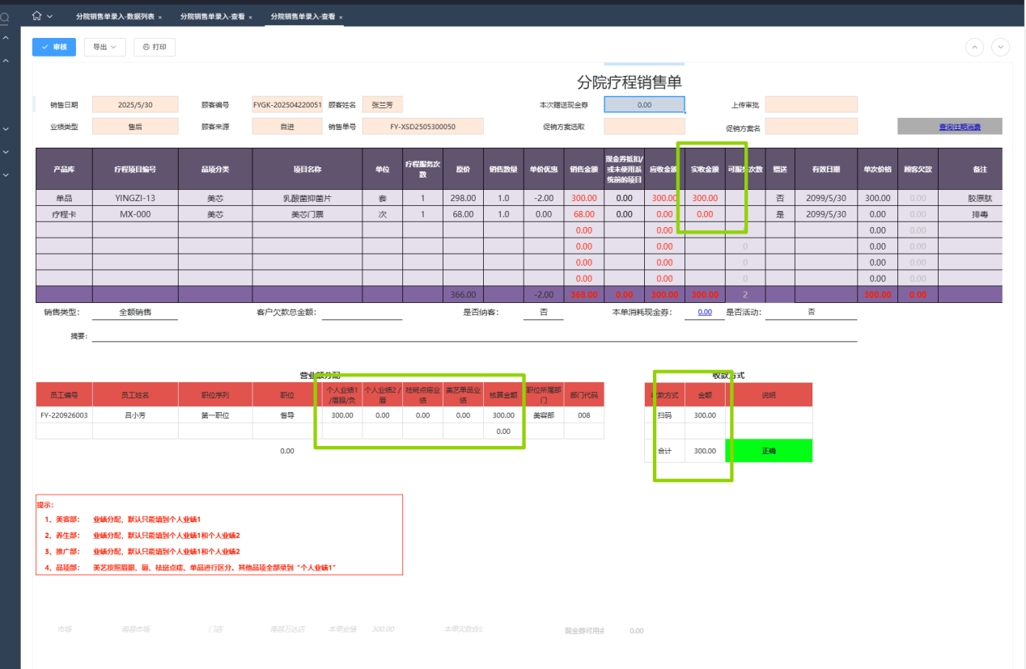

分配无规律
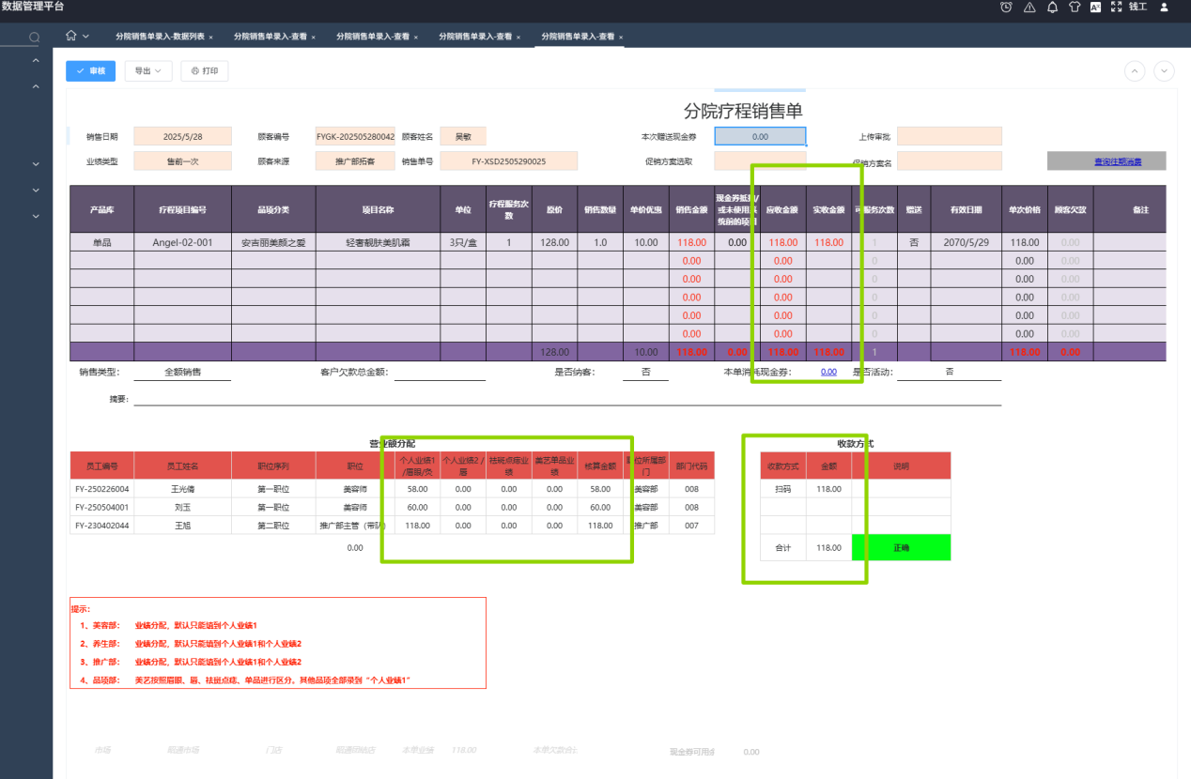

转换单
- 转换单A无营业额扣减
转换单的退消耗，就代表旧的项目退掉了，后台做数据分析无需再显示这个负债了，做服务单时，就提取不到这个项目了。协商金额，代表与顾客沟通转换成新项目可以抵多少钱。退消耗，与协商金额，默认必须一致。
- 转换单B无转换单A价值部分营业额的新分配
对的，转换单A中的价值部分在原来卖的时候已经核算过门店业绩的。所以转换单只统计本次实收的业绩。包括员工分配，也只能分配本次实收的金额。
- 转换单B营业额分配只涉及转换过程中顾客实际付款的转换差价
对的，转换单A中的价值部分在原来卖的时候已经核算过门店业绩的。所以转换单只统计本次实收的业绩。包括员工分配，也只能分配本次实收的金额。

营业额分配只分差价金额
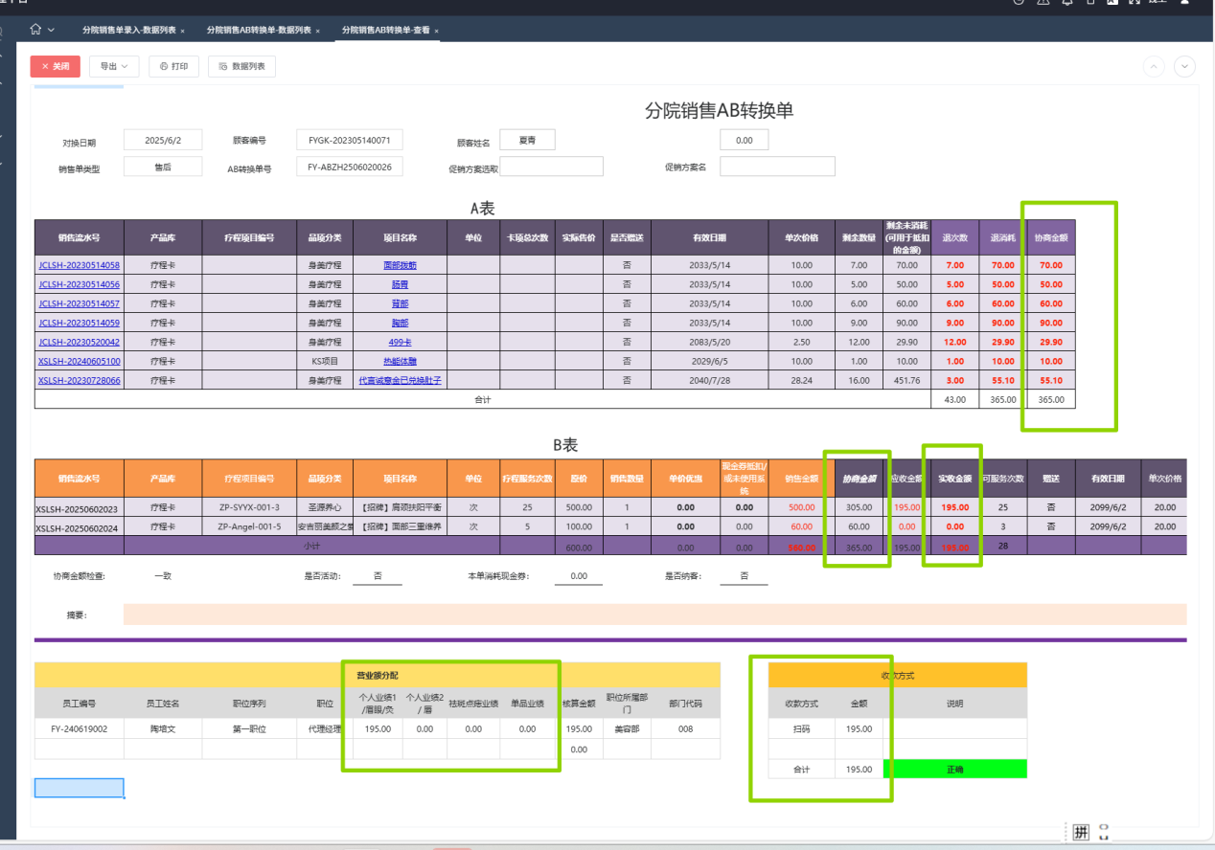
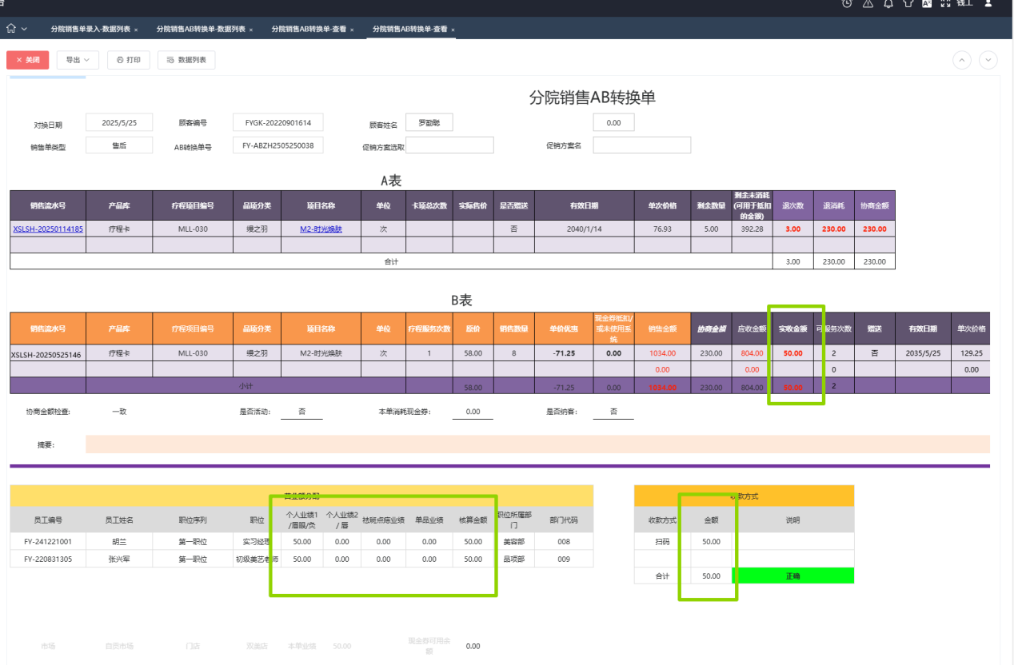

分配的是差价的两倍

回款单
- 回款单营业额分配只涉及实际回款金额的营业分配
对的，分配依旧只管本次实收金额。

营业额扣减无明确规律
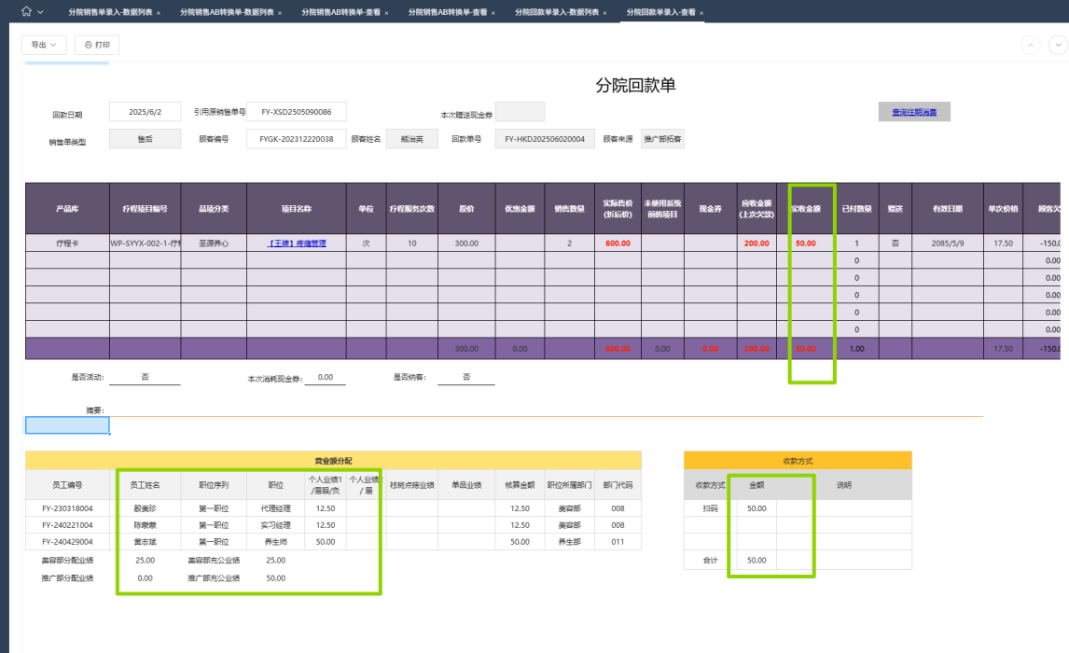
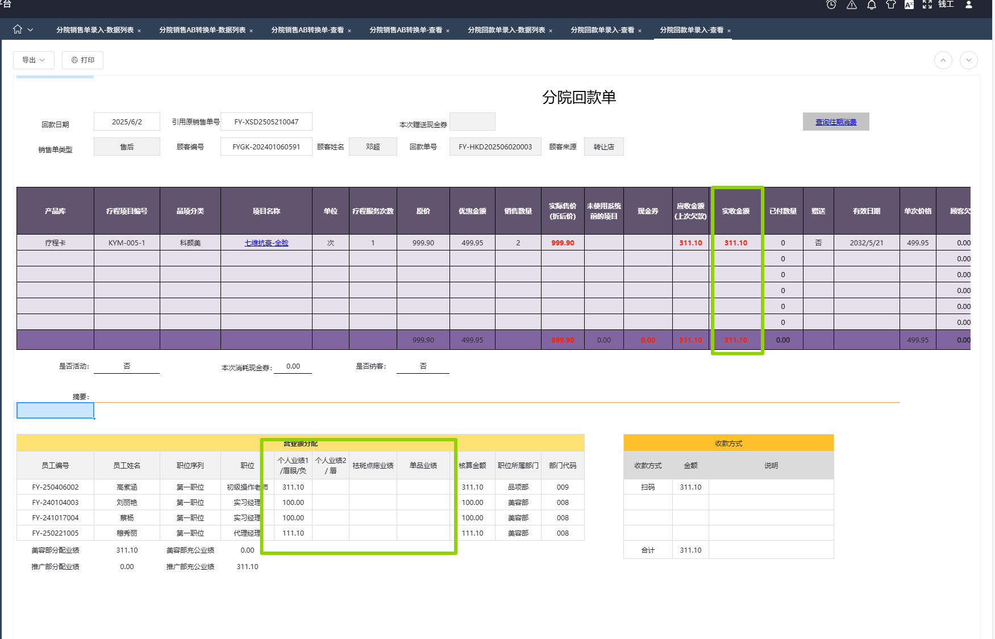
以上也是因为部门不同

退款单
- 退款单营业额扣减只涉及原来营业额分配的人员营业额扣减

营业额扣减无明确规律
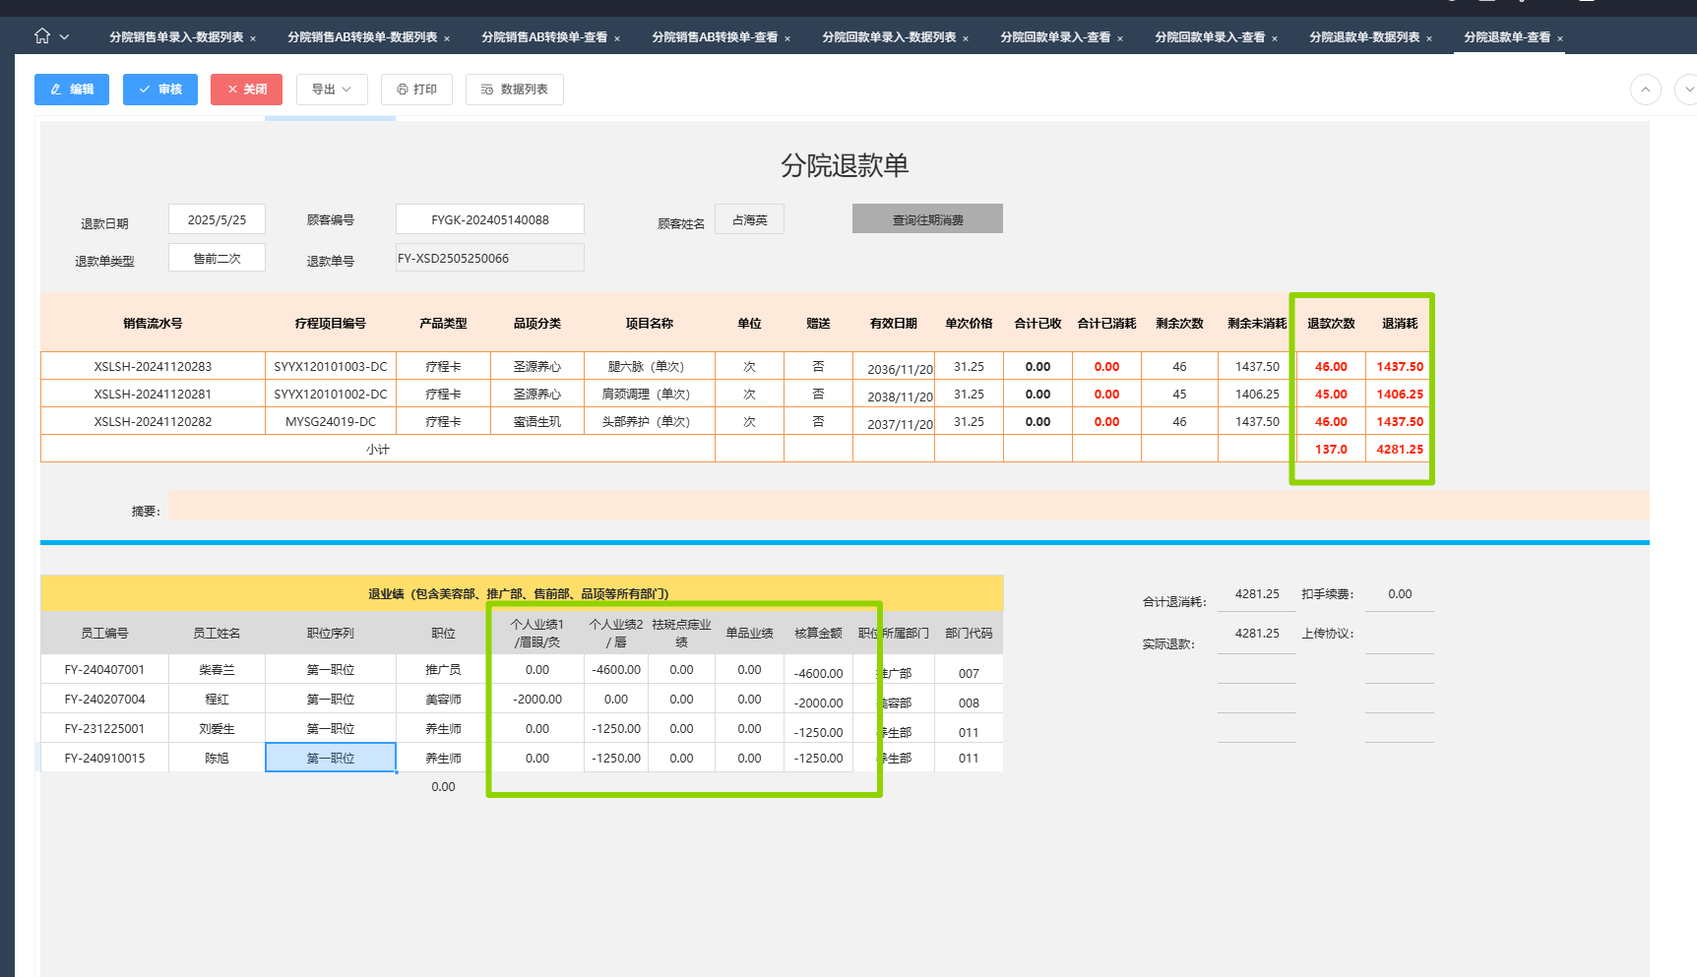
以上退款单对应的销售单：
退款单的人员是自动跳出来的。根据以前的单据中有享受过业绩的员工。
程序上获取员工的档案，主要是在职/离职的状态。 离职的员工能打标提示店长，不扣营业额。
09.26经过内部讨论，我们建议先开发主流程，暂不实施这个提议。
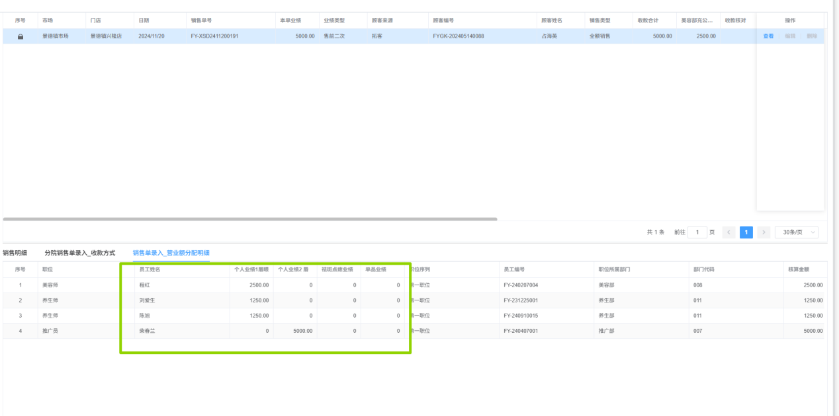

退款无营业扣减
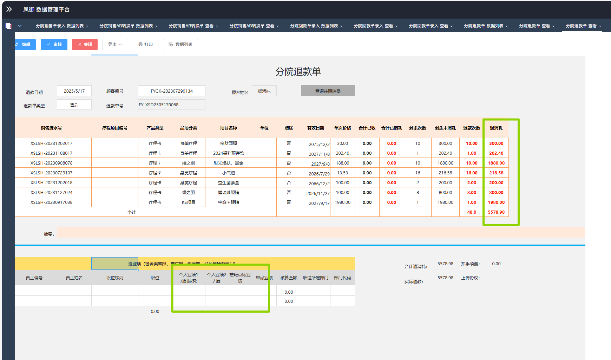

议题二: 营业额分配后是否需要和预约关联

疑问
现有的流程营业额分配时已分到技师，那么预约是否需要定向到分配的技师？

建议
营业额分配后不需要和预约关联，因为营业额分配时会有多名员工参与，预约时只预约一名员工，始终没法做到完全对应。建议分配营业额和预约独立。
每个顾客都会绑定美容师，也就是说这个美容师是主服务的美容师。但是店长可能记不住每个顾客属于哪个美容师。所以开单时，店长分配业绩的页面，默认自动跳出主美容师和预约的美容师。如果有其他美容师，店长自行添加即可。（有可能三者都不一样：比如档案绑定的主美容师是A，顾客预约的是B，点击开始服务的是B。那么默认两个都跳出来，就不用店长去找了。如果同时有第三个美容师也共同参与了服务，那么店长自己添加）

议题三：销售单和回款单的不达单次待转金

疑问
销售单和回款单中的不达单次待转金都没有体现?
对的，有需求体现。但是原来我没有很好的方式能把它体现出来，因为原来的待转金是与每一笔的流水号绑定的，导致可能很多卡项里面都有这个不达单次的零头，完全没法统计这些金额到底有多少。同时也导致，顾客换项目做时，只能把每一个流水号提取出来，把不达单次的零头都加起来，凑成一笔去换成其他项目。（而且就像顾客退款时，能退多少钱，也是通过“累计的实收金额-已服务的金额=剩余可退的”）
回款单引用的原销售单的数据
用350元获得了20次的服务，单价划下来是17.5，那么现在付款150元，应得8次，还剩10元。这10元在workfine中没有体现。
希望实现的时：这个“待转金“算顾客的一个资金账户。（顾客看不到，但是我们管理员能看到这种待转金有多少。） 这样统计负债时就可以很明确，付款时抵扣也很明确。
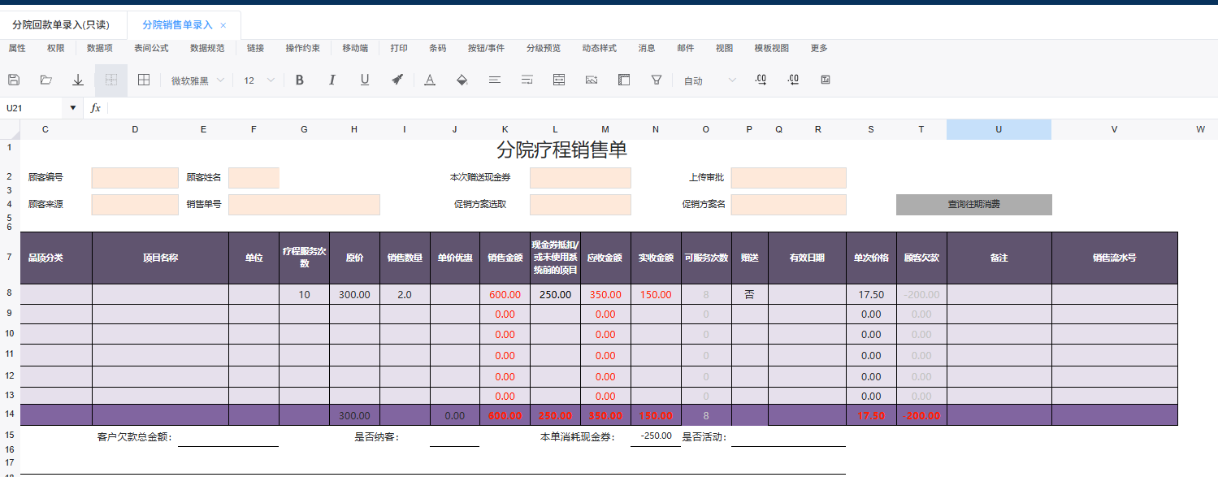

回款单的数据
从workfine的模板设计中看到：
回款30元，已付次数为1次；
回款50元，已付次数为1次；
回款60元，已付次数为2次；
回款金额大于大于等于30小于60，购买的次数为1次，差额（回款金额-30）没有体现在workfine的页面上。

建议
销售单和回款单中的差额，也就是之前提到的“不达单次待转金”。建议放入顾客
的个人充值金中。
- 对的，逻辑是一样的。但是希望“不达单次待转金”与“个人充值金”作为两个科目。
因为“个人充值金”是在销售单里产生的，可以理解为“充值金”是一张项目卡。我们可卖，可不卖，只有在极少数特殊节日时才卖。（毕竟国家对预充值管控比较严，而且充值金未明确到底是做什么项目，导致我们开单时无法分配业绩。也无法跟第三方合作公司去分成。比如生活美容，美容师享受业绩。抗衰项目，抗衰老师能分配业绩。医美项目，医美老师能分配业绩。这里存在的问题就有：充值到底属于什么项目？分配给哪个老师？）
- 而“不达单次待转金”是每次购买时，付款的零头存起来的。
- 综上所述，两种东西虽然都是作为顾客的账户余额。但是代表的意思不一样，来源也不一样。

需要资源
请帮我们找个促销方案有发生回款的情况，请提供促销方案的单号。
我也没找到

分析过程
回款30元，已付次数为1次；
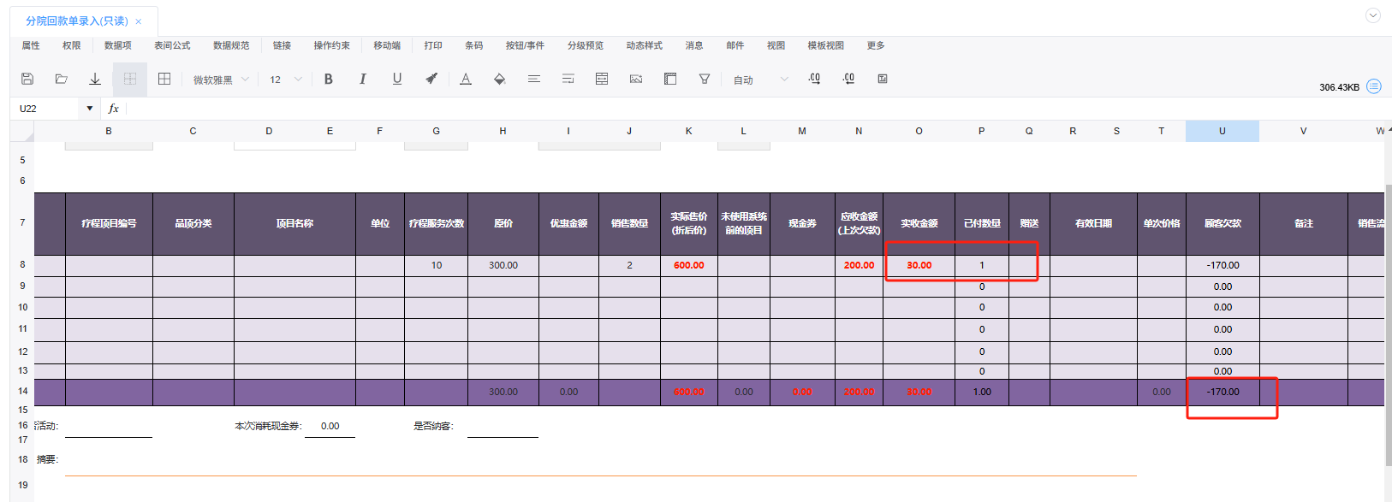
回款50元，已付次数为1次；
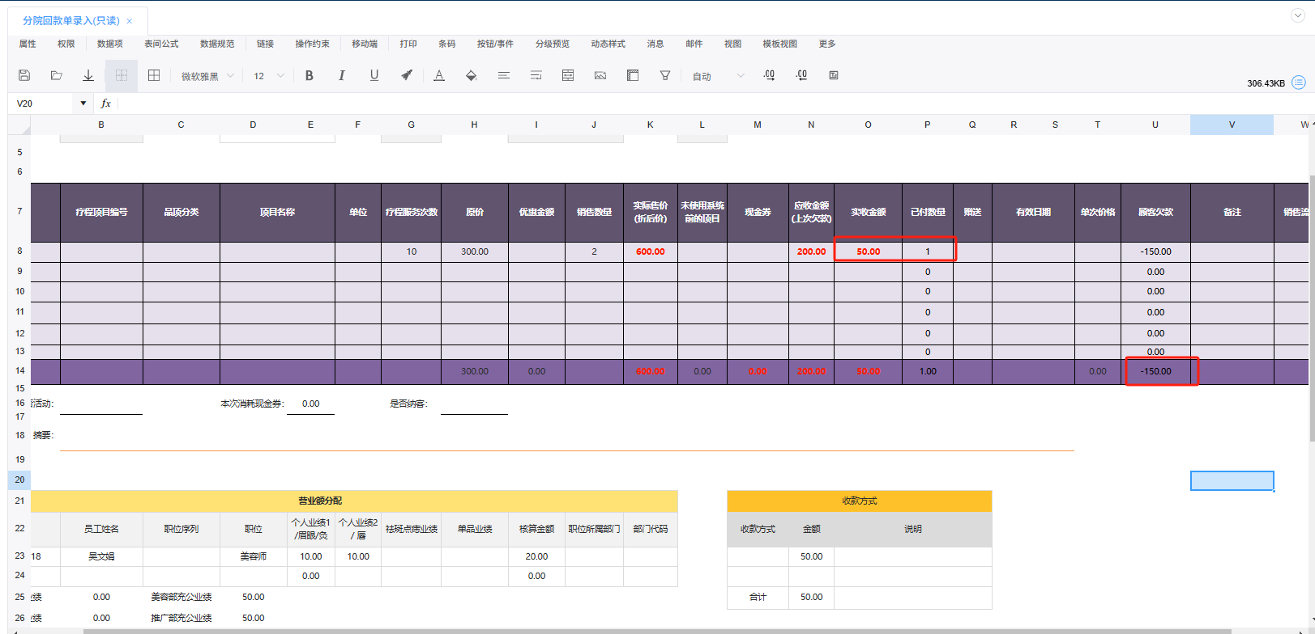
回款60元，付次数为1次；
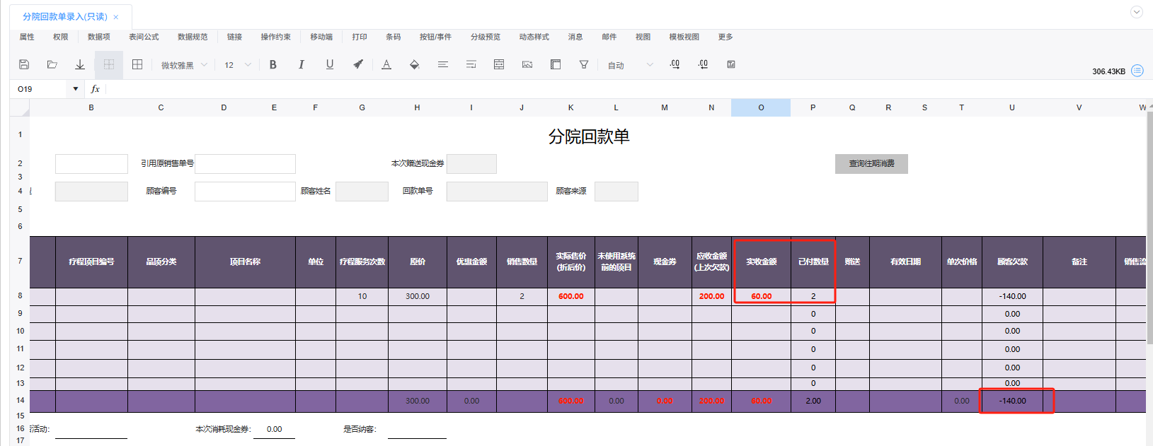

议题四：充值卡金是否按照设计实施

设计图
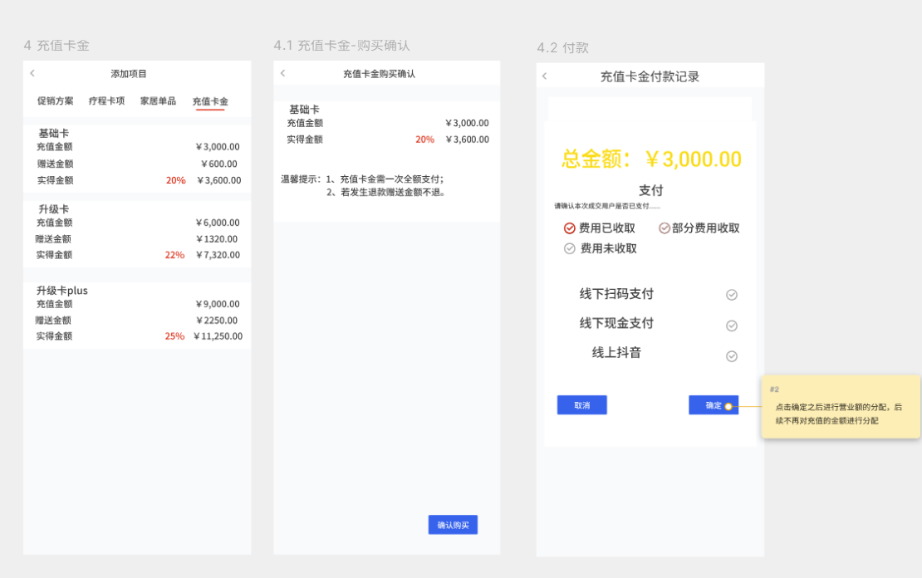

说明
设计图中可以看到有赠送金额且大于0，如果需求上也是这样，充值卡金不考虑退款。
因为有赠送金额的存在，程序不能识别出顾客充值卡金中哪部分是赠送金额。
退款只退实付金额。而且充值卡，金额不能随便填写。它也要像商品一样，后台设置这个卡项，销售时才能选取。赠送的那部分金额，可以拿来抵扣项目，但是不支持退款。而且优先抵扣充值金额。

需要资源
若需要实现充值卡金的退款，需要提供一个退钱的规则。
退款只能退顾客的实付金额，赠送的金额不退。

议题五 ：转换单AB单转换时，转换的实体都不包含充值卡金

疑问
从目前看的数据，可以明确的知道服务可以转服务，也就是AB的实体都是服务。
需求上是否支持产品转服务，以及服务转产品？
支持产品转服务，也支持服务转产品。“服务”和“产品”通俗上都算是商品，只是类别不同。
商品应该有这样的阶梯：
一级区分：服务，产品，促销方案（组合套餐）
二级区分：品项类别，例如蜜语生玑、科颜美、诺千金、缦之羽、中华神灸、圣源养心、安吉丽美颜之爱（这每一类别，代表一个品牌商标，或者美容项目的大类。比如科颜美代表科技美容大类，诺仟金代表医疗美容大类，圣源养心代表男技师养生大类。）（包括后阶段的数据分析，多数情况下也是参照这个分类来统计的：
- 分析这每个类别中顾客持卡情况，首次购买情况，首次体验情况、复购情况等等；
2.而且项目老师部门的人，是按照项目区分部门的，也是根据这个能看顾客档案，例如科颜美部门的人，能看到所有购买过科颜美项目的。缦之羽部门的人，能看到所有购买过缦之羽项目的。）
3.这每一个品项，都会有“生美”和“非生美”的区分。我们后台需要统计这些数据。
三级区分：根据具体的项目名称

设计图
